Título em português com fonte Cambria, tamanho 18

Título em inglês com fonte Cambria, tamanho 14

Título em espanhol com fonte Cambria, tamanho 14

Autores em Cambria, itálico, tamanho 12

RESUMO
Resumo em Cambria 10, espaçamento 1, recuo de parágrafo à esquerda de 1 e recuo à direita de 1. Quando o original do artigo for em português ou inglês, o primeiro resumo será em português, o segundo em inglês e o terceiro em espanhol. Quando o original for em espanhol o primeiro resumo será em espanhol, o segundo em inglês e o terceiro em português.

Palavras-chave: Palavras-chave; Palavras-chave; Palavras-chave.

ABSTRACT
Abstract em Cambria 10, espaçamento 1, recuo de parágrafo à esquerda de 1 e recuo à direta de 1. Abstract em Cambria 10, espaçamento 1, recuo de parágrafo à esquerda de 1 e recuo à direta de 1. Abstract em Cambria 10, espaçamento 1, recuo de parágrafo à esquerda de 1 e recuo à direta de 1.

Keywords: Keywords; Keywords; Keywords.

RESUMEN
Resumen en Cambria 10, espacio 1, sangría izquierda 1, sangría derecha 1; Resumen en Cambria 10, espacio 1, sangría izquierda 1, sangría derecha 1; Resumen en Cambria 10, espacio 1, sangría izquierda 1, sangría derecha 1.

Palabras clave: Palabras clave; Palabras clave; Palabras clave.

1 Introdução
Corpo de texto em Cambria 12, espaçamento 1,5, Corpo de texto em Cambria 12, espaçamento 1,5, Corpo de texto em Cambria 12, espaçamento 1,5, Corpo de texto em Cambria 12, espaçamento 1,5, Corpo de texto em Cambria 12, espaçamento 1,5; Corpo de texto em Cambria 12, espaçamento 1,5, Corpo de texto em Cambria 12, espaçamento 1,5.

2 Subtítulos, se necessário
2.1 Subseção, se necessário
Corpo de texto em Cambria 12, espaçamento 1,5, Corpo de texto em Cambria 12, espaçamento 1,5, Corpo de texto em Cambria 12, espaçamento 1,5, Corpo de texto em Cambria 12, espaçamento 1,5, Corpo de texto em Cambria 12, espaçamento 1,5; Corpo de texto em Cambria 12, espaçamento 1,5, Corpo de texto em Cambria 12, espaçamento 1,5.

Citação em Cambria 11, espaçamento 1,0, com recuo de 4 à esquerda; Citação em Cambria 11, espaçamento 1,0, com recuo de 4 à esquerda; Citação em Cambria 11, espaçamento 1,0, com recuo de 4 à esquerda (CITAÇÃO, 2017, p. xxx)

Excerto em Cambria 12, espaçamento 1,0, com recuo de 2,0 à esquerda; Excerto em Cambria 12, espaçamento 1,0, com recuo de 2,0 à esquerda; Excerto em Cambria 12, espaçamento 1,0, com recuo de 2,0 à esquerda;

Quadro

Quadro 1 – Fonte Cambria, tamanho 11, centralizado

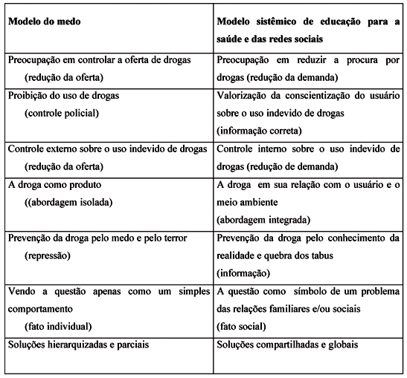

Fonte: Fonte Cambria, tamanho 10, centralizado

Tabela
Tabela 1 - Fonte Cambria, tamanho 11, centralizado

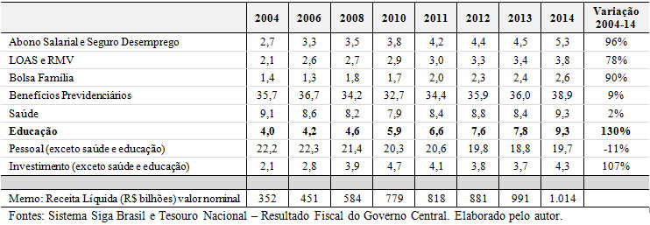

Fonte: Fonte Cambria, tamanho 10, centralizado

Figura
Figura 1- Fonte Cambria, tamanho 11, centralizado

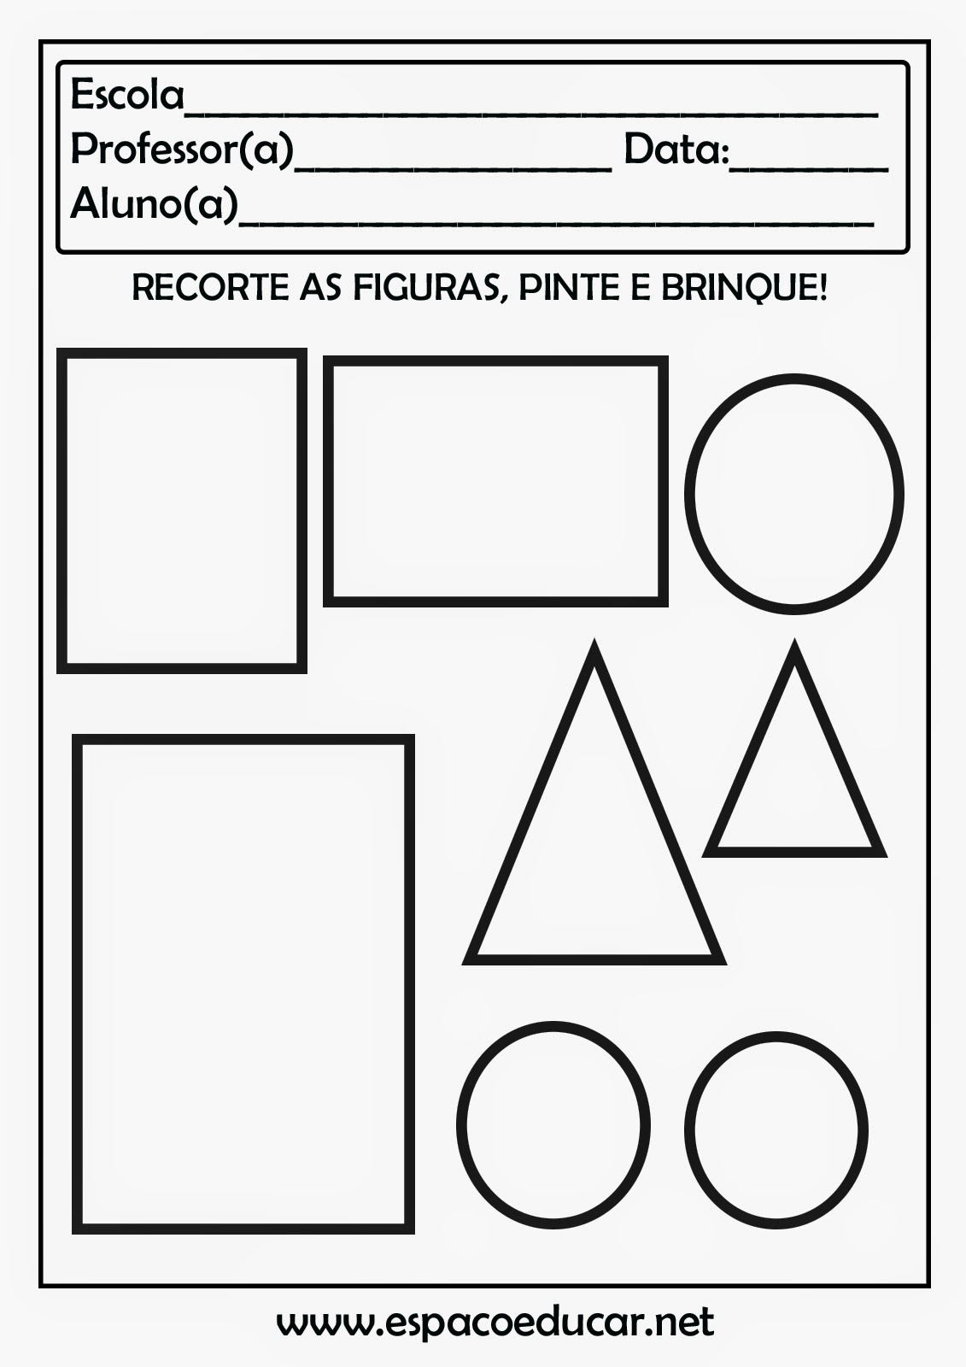

Fonte: Fonte Cambria, tamanho 10, centralizado

3 Considerações finais
São sempre sínteses de argumentos já tratados anteriormente, retomando-os resumidamente e expondo os resultados e conclusões. Quando se trata de pesquisa ou trabalhos acadêmicos, as considerações finais são a última parte do texto.
Corpo de texto em Cambria 12, espaçamento 1,5, Corpo de texto em Cambria 12, espaçamento 1,5, Corpo de texto em Cambria 12, espaçamento 1,5, Corpo de texto em Cambria 12, espaçamento 1,5, Corpo de texto em Cambria 12, espaçamento 1,5; Corpo de texto em Cambria 12, espaçamento 1,5, Corpo de texto em Cambria 12, espaçamento 1,5.

4 Referências
As referências devem ser apresentadas: sem adentramento, em ordem alfabética e cronológica, indicando os trabalhos citados no texto, seguindo as normas da ABNT. Após as referências, é facultativo apresentar a bibliografia, com a indicação das obras consultadas ou recomendadas, não referenciadas no texto, também em ordem alfabética e cronológica, seguindo as normas da ABNT.

Quando se tratar de trabalhos (artigos de periódicos, dissertações, teses, dentro outros) com DOI, este deve constar nas referências na forma de link.

Abaixo, alguns exemplos:

DAVIDOV, V. V. (org.). Desenvolvimento da psique no processo de atividade de estudo escolar cuja edição esteve a cargo. Moscou, 1983. (fonte Century Schoolbook, tamanho 12, espaçamento simples)

DAVIDOV, V. V. A historia do ensino desenvolvimental (O Sistema D. B. Elkonin-V. V. Davidov). Parte I. Вестник, № 1, 1996b. Disponível em: http://www.experiment.lv/rus/biblio/vestnik_1/v1_davidov_iz_istorii.htm. Acesso em:xxxxxxxxx.

DAVIDOV, V. V. La enseñanza escolar y el desarrollo psíquico. Moscú: Editorial Progreso, 1988.

PASQUALINI, J. C; MARTINS, L. M. Dialética singular-particular-universal: implicações do método materialista dialético para a psicologia. Psicologia & Sociedade, v. 27, n. 2, p. 361-370, 2015. DOI: https://doi.org/10.1590/1807-03102015v27n2p362.

Recebido: mês/ano (fonte Cambria, tamanho 10, espaçamento simples)
Aprovado: mês/ano

Na versão em inglês, incluir o nome e e-mail do(a) tradutor(a).
Dados dos autores em Cambria 10, nota de rodapé. Programa de Pós-graduação em XXXXXXX, Brasil. Orcid:xxxxxxxx; E-mail: xxxxxxxxx@universidade.br.

